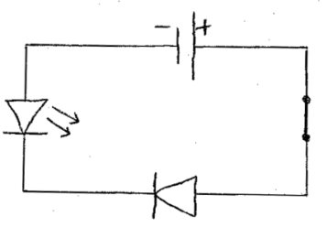
Je m’exerce – sens passant ou sens bloquant

Repère à chaque fois si les diodes et les leds sont dans le sens passant ou le sens bloquant puis note le sens du courant pour les circuits où il peut circuler.

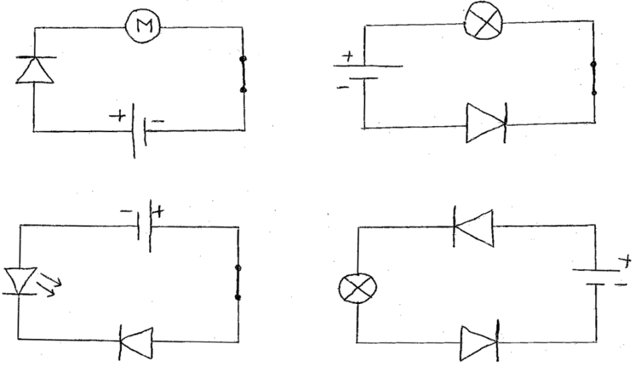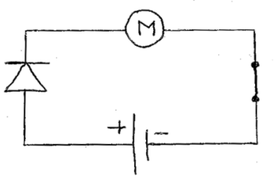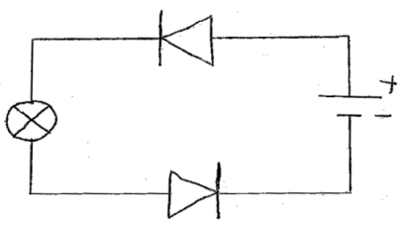

Compétence 1.3 « J’utilise les langages scientifiques »

 | débutant | apprenti | confirmé
Lire et  exploiter | J’extrais certaines informations utiles avec de l’aide | J’extrais certaines informations utiles en autonomie | J’extrais toutes les informations utiles en autonomie

Je m’exerce – sens passant ou sens bloquant

Repère à chaque fois si les diodes et les leds sont dans le sens passant ou le sens bloquant puis note le sens du courant pour les circuits où il peut circuler.

Compétence 1.3 « J’utilise les langages scientifiques »

 | débutant | apprenti | confirmé
Lire et  exploiter | J’extrais certaines informations utiles avec de l’aide | J’extrais certaines informations utiles en autonomie | J’extrais toutes les informations utiles en autonomie
Je m’exerce – sens passant ou sens bloquant

Repère à chaque fois si les diodes et les leds sont dans le sens passant ou le sens bloquant puis note le sens du courant pour les circuits où il peut circuler.

Compétence 1.3 « J’utilise les langages scientifiques »

 | débutant | apprenti | confirmé
Lire et  exploiter | J’extrais certaines informations utiles avec de l’aide | J’extrais certaines informations utiles en autonomie | J’extrais toutes les informations utiles en autonomie

Je m’exerce – sens passant ou sens bloquant

Repère à chaque fois si les diodes et les leds sont dans le sens passant ou le sens bloquant puis note le sens du courant pour les circuits où il peut circuler.

Compétence 1.3 « J’utilise les langages scientifiques »

 | débutant | apprenti | confirmé
Lire et  exploiter | J’extrais certaines informations utiles avec de l’aide | J’extrais certaines informations utiles en autonomie | J’extrais toutes les informations utiles en autonomie
CORRECTION

